Сценарій виховного заходу для початкових класів «У гості до казки »
Мета. Формувати в учнів бажання читати книги, розвивати інтерес до читання, викликати почуття поваги та шанобливе ставлення до книги, вироблення потреби користуватися бібліотекою, виховувати любов до книги, прищеплювати знання та вміння бережливого поводження з нею.

Сцена прикрашена книжками на підлозі стовпчиками, велика паперова книжка, малюнки казкових героїв.

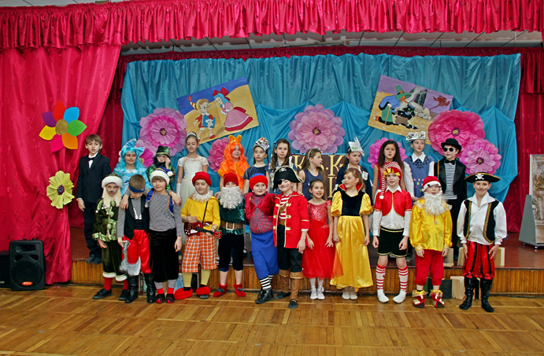

Звучить мелодія «Пластилинова ворона»
Гноми звідусіль вибігають і співають перший куплет пісні .

КАЗКАР. В кожнім домі, в кожній хаті. У містах і на селі,
Хто навчився вже читати, має книжку на столі.
Дружба з книгою — це свято, не було б його у нас,
Ми не знали б так багато про новий і давній час.
книги виходять під марш( А ну ка пісню нам проспівай…)
Якщо ти хочеш у житті усе пізнати, усе пізнати, усе пізнати,
Тоді частіше треба книги відкривати.
І це повинні знати діти всі.
Бо вони нас усього навчають.
Бо вони по житті нас ведуть.
Виховують, повчають, натхненням окриляють
Й ніколи вас не підведуть…
Якщо хочеш, щоб все було добре,
Якщо хочеш у злагоді жить...
Знання використовуй, в житті їх застосовуй,
Навчися книги ти любить!

Книжка. Я — добрий, мудрий друг.
І я знаю все навкруг —
Що, до чого, звідки, як
І про що писав Маршак.
Книжка. Зі мною пізнаєш багато країн
І досягнеш до підводних глибин,
Долетиш за мить одну
В міжпланетну далину.
Книжка. Як краплин у Дніпрі,
Як зірок угорі,
Як листви на гіллі, —
Стільки книг на землі!
Книжка. Є великі й малі,
Є легкі і важкі.
На полицях, на столі —
ваші друзі ми – книжки.

Танець книжок + пісня «Бременские муз.»
Кращого нема нічого в світі,
Ніж освічені й розумні діти.
Хай кожен в залі книгу свою має
І знання вас всіх оберігає… І знання вас всіх оберігає… ла-ла-ла…..
І завжди ви друзі пам’ятайте,
Книга кращий друг ви добре знайте.
А коли лиха прийде година,
Це спасіння ниточка єдина. Це спасіння ниточка єдина.
Лалалалалалалалалалала –є-є-є-є-є…

Вибігають розбійники Пісня»Бяки буки»
Кажуть всі треба читати,
Та огидно це для нас,
Будем вас ми рятувати,
І звільняти для вас час.
Оля-ля, оля – ля і звільняти для вас час.
Оля-ля, оля – ля, е-ха!

Легкість кожен з вас відчує,
Якщо зникнуть всі книжки,
Більше часу не змарнує
На жахливі сторінки
Оля-ля, оля – ля На жахливі сторінки
Оля-ля, оля – ля, е-ха!

Заведемо їх в нікуди,
Розірвемо на шматки.
Нам подякують всі люди,
Якщо зникнуть всі книжки.
Оля-ля, оля – ля Якщо зникнуть всі книжки.
Оля-ля, оля – ля, е-ха!

Крадуть книжки
КАЗКАР. Друзі, любі, почекайте, Маю я лиху новину:
Розбійники наші книжки понесли в чужу країну.
Що ж робити нам тепер? Як нам святкувати?
Треба із чужих країв Книги визволяти.
Вирушаймо у дорогу,
Не чекаймо допомогу.
Звук потяга (роблять невеличке коло)
КАЗКАР. Слухайте! Слухайте!
Слухайте, послухайте!
Не про острів про Буян,
Не про синій океан,
А про подорож казкову
В нас сьогодні піде мова.
Чия це тихо ступа ніжка?
Хто до нас так поспішає?
Це ж чарівна Білосніжка.
Ми усі її впізнаєм
Білосніжка:
Мене гноми розбудили
І прийти до вас просили.
Кажуть, тут найкращі в світі,
Найщиріші, милі діти.
Але також знаю я,
Що з вами трапилась біда.
Тож дам я вам пораду,
Щоб ви розкрили зраду.
Дружіть між собою і з книжкою теж.
Хай радість дитинства зростає без меж.
Ростіть із книжками, завжди їх любіть,
Добро у серцях назавжди збережіть.

Пісня гномів під музику
«Голубий вагон»
Про усе на світі знають гноми,
Бо читають книги ніч і день.
Хоч маленькі та такі невтомні,
Ми є приклад добрий для дітей.
Приспів .
Читати(4р)
Читати, читати просимо всіх вас.
Будете (4р)
Будете, будете знати більше нас!
Ну а гноми книги поважають,
Шанобливо ставляться до них.
Гномам книги все розповідають,
Тож шануйте книги так як ми!
Приспів.

КАЗКАР. Ми з вами в казці побували,
Та книги там не відшукали.
Тож а моїм палким хотінням,
За казковим повелінням
Всі, хто поруч, посміхніться,
Двері в казку, відчиніться.
Далі з вами вирушаєм,
Книги наші відшукаєм!
Звук потяга (роблять невеличке коло)
Попелюшка:
З казки прямо я до вас,
Любі друзі і подружки.
Вцей святковий дивний час
Вас вітає Попелюшка.
Дива, звісно, — це чудово.
Вони в житті трапляються.
Прийдуть вони обов’язково
До того, хто старається.
А хто веде себе не чемно,
В навчанні не встигає —
Чекає дива він даремно,
Таких воно минає.
Та у вас усі тут милі,
Всі чарівні, всі зразкові.
Та щоб книги вам зустріти
Рушайте у краї казкові.
Вальс під музику із мультфільму «Анастасія»
КАЗКАР. Іще казку ми минули,
де знайти книги - не збагнули.
Тож рушаймо далі з вами,
Невідомими краями.

Звук потяга (роблять невеличке коло).
Буратіно вибігає
Буратіно. ви мене впізнали? так, я Буратіно!
а зі мною ще прийшла чарівна Мальвіна.
Мальвіна. що, юначе, давай розв’яжемо задачу:
були книги на полиці, а тепер де – таємниця.
Треба нам їх відшукати та дітлахам подарувати!

Буратіно. (чухає потилицю, виглядає у вікно)
знаю як їх відшукати!
Треба пісню заспівати
Пісня «Буратіно».
Вона приходить в кожен дім.
І залишається у нім
Хто знає все й про всіх і не залишить вас в біді.
Із неї всі знання беруть, скажіть, но, як її зовуть…
Кни – га, Кни – га, Кни – га, Кни – га.

Вибігають Базіліо та Аліса
Аліса. Базіліо, Базіліо! послухай: новина у мене є одна.
і дуже, дуже, дуже – чуєш? – дуже поживна є вона.
Базіліо. поживна? кажеш, новина? гроші! грошики! грошенята!!!
ну, давай, кажи, кажи ну скільки можна ще чекати
Аліса. тихо, тихо! припини репетувати!
чула я, що в них із сумки,
Якісь зникли там пакунки!
Базіліо. То можливо подарунки?
Аліса. (закриває йому рота)
тихо, тихо не кричи!
а скоріш по залу мчи!
Подарунки ми знайдем і собі всі заберем!!!

Спускаються до зали і починають шукати повсюди під мелодію…

КАЗКАР.
Що ж робити, як нам бути
Ми не можемо збагнути.
Вже пів світу обійшли
А книжок ми не знайшли.

Вибігають Базіліо та Аліса на сцену і тягнуть за собою розбійників
Аліса. Друзі, ми когось знайшли,
І вони до вас пришли!

Базіліо. Хочуть щось нам розказати,
Й подаруночки віддати!

Розбійник! Хто придумав, що розбійник
Не читає зовсім книг?
Це неправда, так і знайте:
Жить не можемо без них!

Розбійник! Ми читаєм без зупинки
П’єси, вірші та казки.
Від картинки до картинки,
Ну, а потім – навпаки.

Розбійник! І тому ми всі здаємось,
Та усім усім клянемось,
Більше лиха не робити,
Та книжки завжди любити.

Розбійник! Отож Перемога за вами,
тепер книжки будуть із вами.
Тож не будем сумувати,
Будемо пісні співати!
Виходять книжки і всі разом співають пісню на мотив Зозулечка (Руслана) і танець
Ти рідненька наша книжко, Учиш нас, навчаєш,
Про усякі дивні дива Нам оповідаєш!
Любо вчиш усіх нас, книжко, Як у світі жити,
Батька, неньку шанувати
Рідний край усім любити.
Серце твоє і моє….
В мене ти одна шигі ригі дана,
Книжечко моя, вчителем нам дана.
Не питай мене шигі ригі дана,
чи знання мине шигі ригі гей гей.

